广东中钞安达公司举办“喜迎新春闹元宵”
猜灯谜活动

2026年3月3日正值元宵佳节，为营造浓厚节日氛围，让全体员工共享团圆喜悦，广东中钞安达公司在员工食堂组织开展“喜迎新春闹元宵”猜灯谜活动，大家在温馨欢乐的氛围中共度美好佳节。

猜灯谜 闹元宵
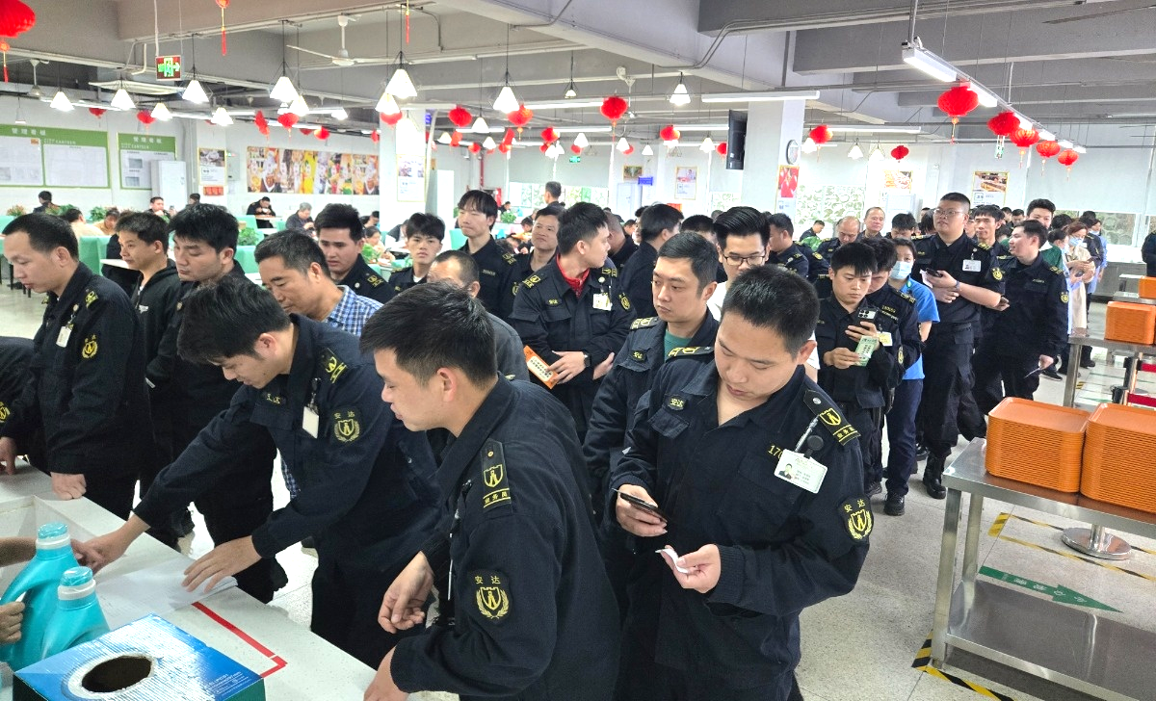
活动现场张灯结彩、氛围热烈，趣味灯谜妙趣横生。大家踊跃参与、积极作答，在思考与互动中感受民俗乐趣，答对谜题的员工通过抽奖收获了一份份惊喜，现场掌声与笑声不断。
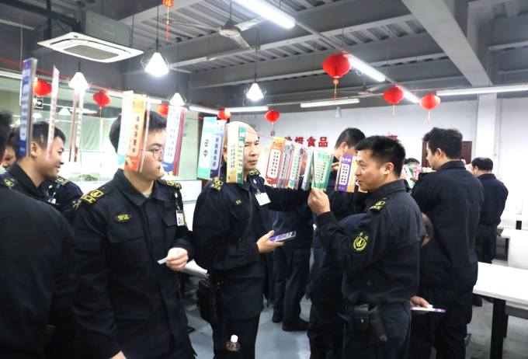 | 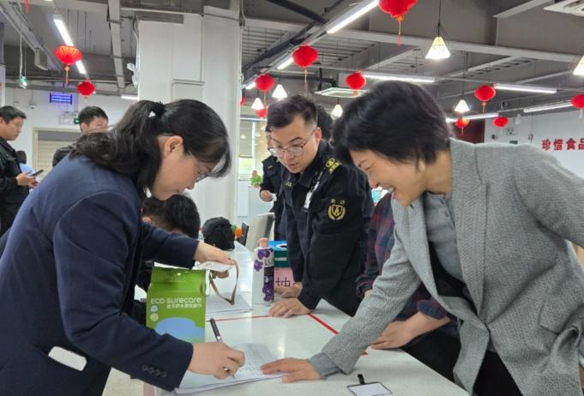
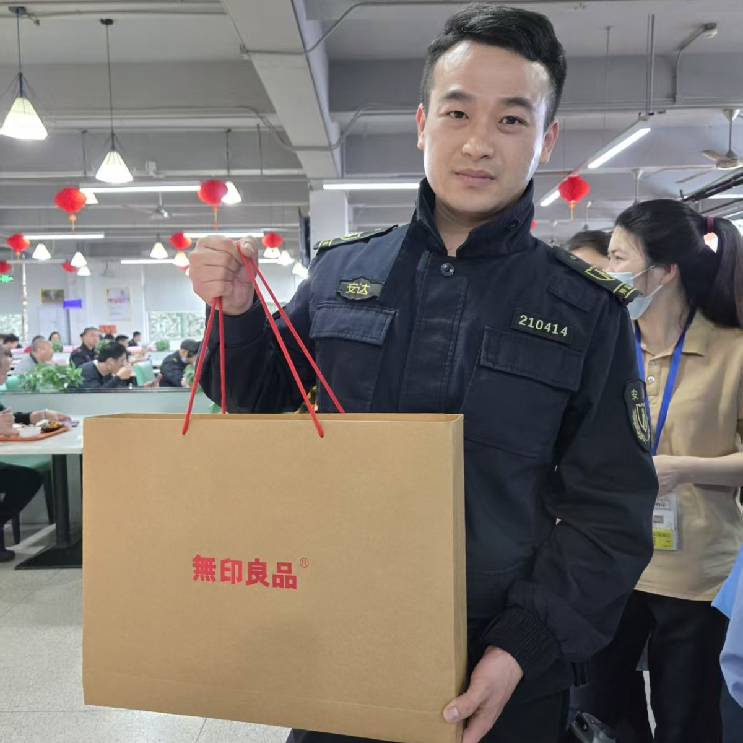 | 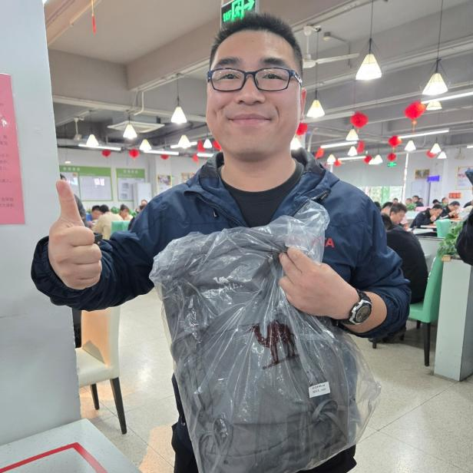
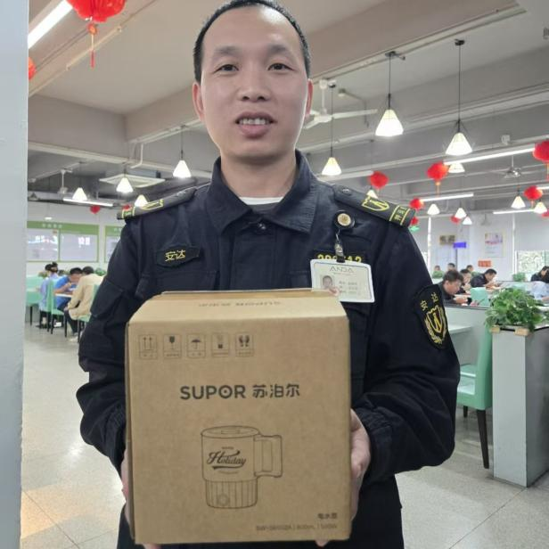 | 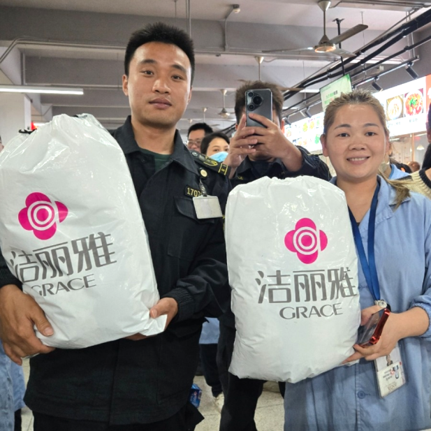

尝美食 贺团圆
午餐期间，食堂为员工免费送上热气腾腾的汤圆和饺子，香甜软糯、鲜香可口，让大家在味蕾的满足中，体会到浓浓的节日温情与企业关怀。此次活动不仅丰富了员工文化生活，更凝聚了团队力量，展现了全体员工积极向上、团结奋进的精神风貌。

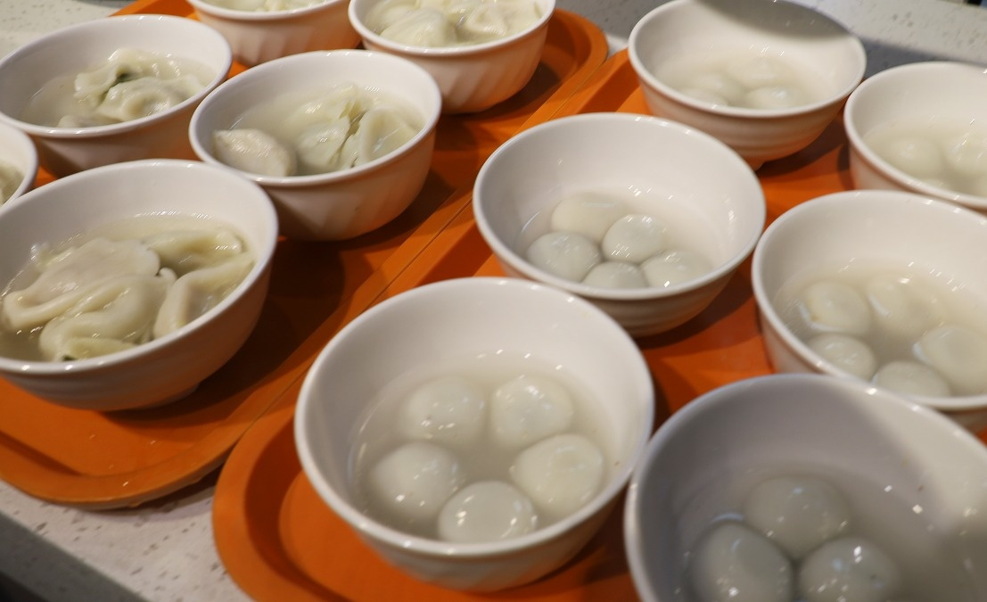

元宵活动的圆满举办，不仅为员工营造了温馨祥和的节日氛围，更通过传统文化的浸润与团队协作的互动，有效增强了企业凝聚力与向心力。未来，广东中钞安达公司始终秉持“以人为本”的发展理念，持续通过多元化的团队建设活动，为筑牢安全防线凝聚更为坚实的精神力量。

